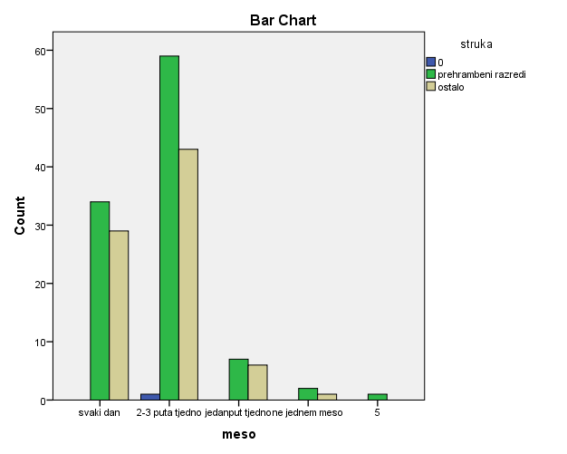
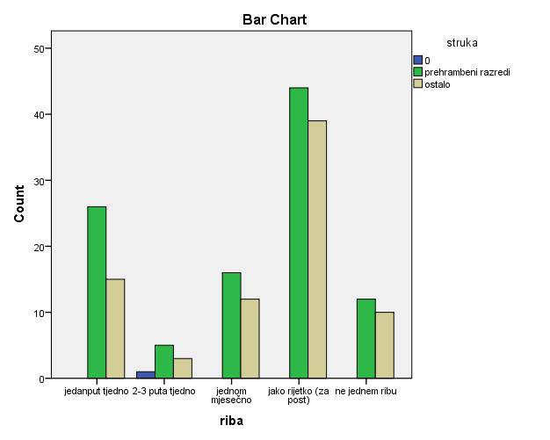
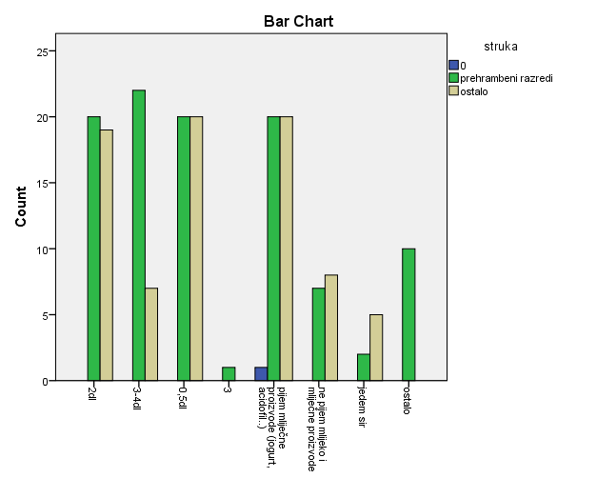
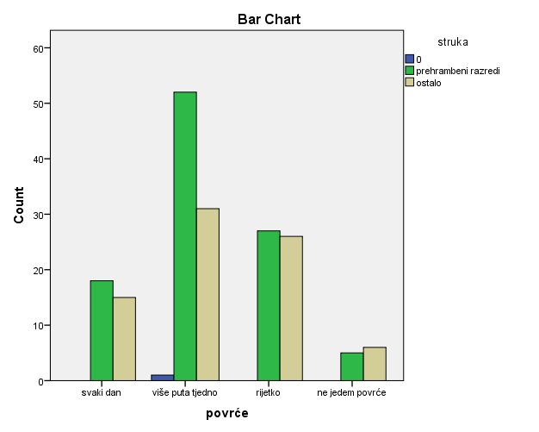
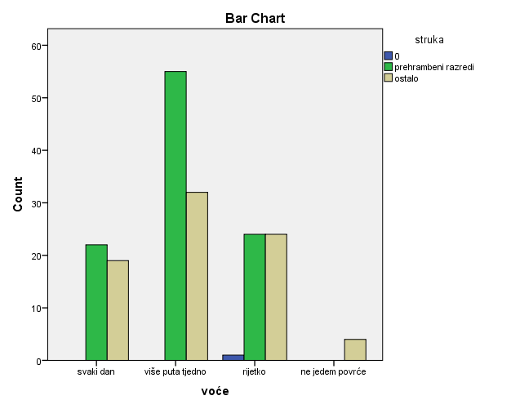
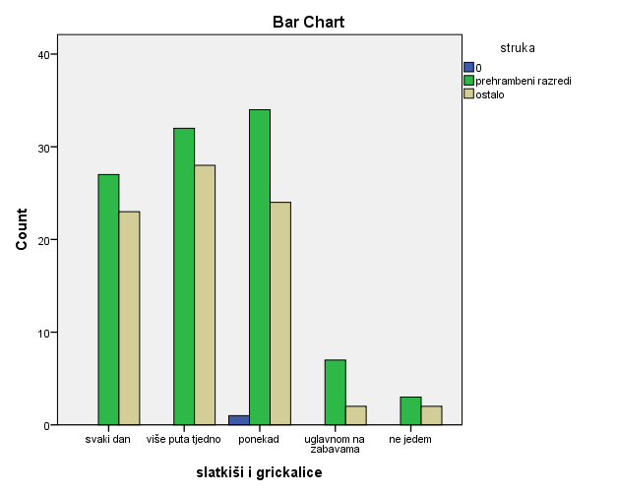
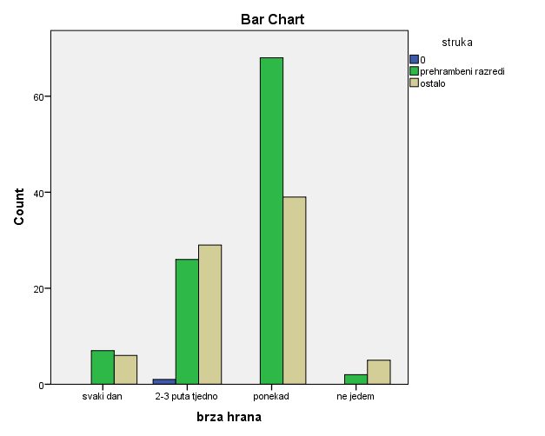
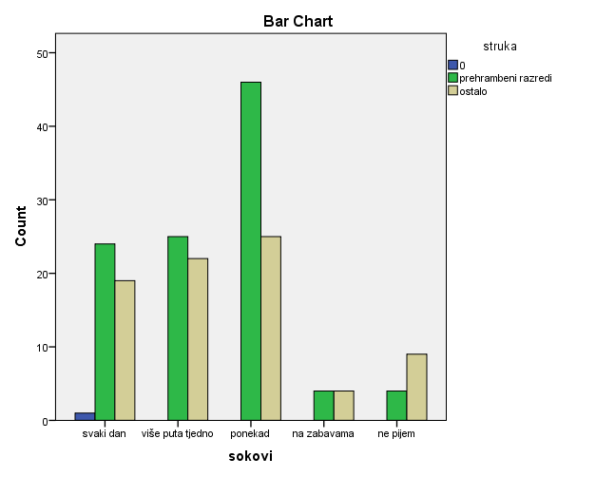
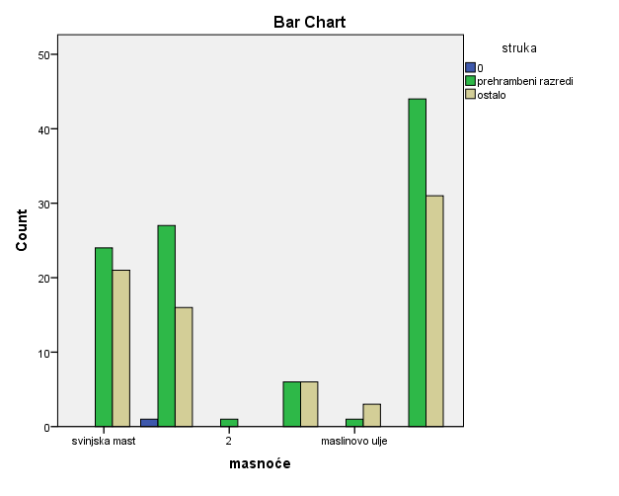
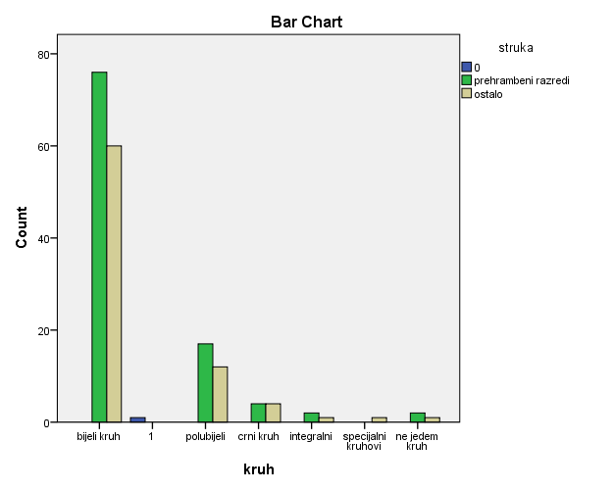
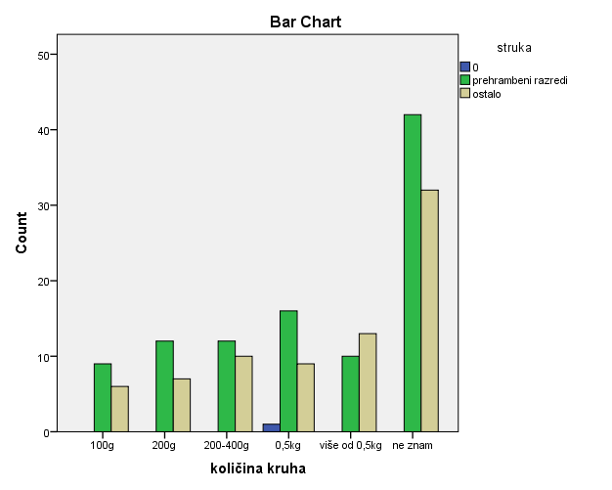

Crosstabs

Notes
Output Created
Comments
Input | Data
Input | Active Dataset
Input | Filter
Input | Weight
Input | Split File
Input | N of Rows in Working Data File
Missing Value Handling | Definition of Missing
Missing Value Handling | Cases Used
Syntax
Resources | Processor Time
Resources | Elapsed Time
Resources | Dimensions Requested
Resources | Cells Available

[DataSet1] F:\prehrambene navike učenika.sav

Case Processing Summary
 |  | Cases
 |  | Valid |  | Missing |  | Total
 |  | N | Percent | N | Percent | N
meso * struka |  | 183 | 48,7% | 193 | 51,3% | 376
riba * struka |  | 183 | 48,7% | 193 | 51,3% | 376
mlijeko * struka |  | 182 | 48,4% | 194 | 51,6% | 376
povrće * struka |  | 181 | 48,1% | 195 | 51,9% | 376
voće * struka |  | 181 | 48,1% | 195 | 51,9% | 376

Koliko često u tjednu jedeš meso?
Count
 |  |  | struka
 |  |  | 0 | prehrambeni razredi | ostalo
meso | svaki dan |  | 0 | 34 | 29
meso | 2-3 puta tjedno |  | 1 | 59 | 43
meso | jedanput tjedno |  | 0 | 7 | 6
meso | ne jednem meso |  | 0 | 2 | 1
meso | 5 |  | 0 | 1 | 0
Total |  |  | 1 | 103 | 79

Koliko često jedeš ribu?
Count
 |  |  | struka
 |  |  | 0 | prehrambeni razredi | ostalo
riba | jedanput tjedno |  | 0 | 26 | 15
riba | 2-3 puta tjedno |  | 1 | 5 | 3
riba | jednom mjesečno |  | 0 | 16 | 12
riba | jako rijetko (za post) |  | 0 | 44 | 39
riba | ne jednem ribu |  | 0 | 12 | 10
Total |  |  | 1 | 103 | 79

Koliko dnevno popiješ mlijeka?

Count
 |  |  | struka
 |  |  | 0 | prehrambeni razredi | ostalo
mlijeko | 2dl |  | 0 | 20 | 19
mlijeko | 3-4dl |  | 0 | 22 | 7
mlijeko | 0,5dl |  | 0 | 20 | 20
mlijeko | 3 |  | 0 | 1 | 0
mlijeko | pijem mliječne proizvode (jogurt, acidofil..) |  | 1 | 20 | 20
mlijeko | ne pijem mlijeko i mliječne proizvode |  | 0 | 7 | 8
mlijeko | jedem sir |  | 0 | 2 | 5
mlijeko | ostalo |  | 0 | 10 | 0
Total |  |  | 1 | 102 | 79

Koliko često jedeš povrće(osim krumpira i salate)?

Count
 |  |  | struka
 |  |  | 0 | prehrambeni razredi | ostalo
povrće | svaki dan |  | 0 | 18 | 15
povrće | više puta tjedno |  | 1 | 52 | 31
povrće | rijetko |  | 0 | 27 | 26
povrće | ne jedem povrće |  | 0 | 5 | 6
Total |  |  | 1 | 102 | 78

Koliko često jedeš voće?

Crosstab
Count
 |  |  | struka
 |  |  | 0 | prehrambeni razredi | ostalo
voće | svaki dan |  | 0 | 22 | 19
voće | više puta tjedno |  | 0 | 55 | 32
voće | rijetko |  | 1 | 24 | 24
voće | ne jedem voće |  | 0 | 0 | 4
Total |  |  | 1 | 101 | 79

Koliko često jedeš slatkiše i grickalice'

Count
 |  |  | struka
 |  |  | 0 | prehrambeni razredi | ostalo
slatkiši i grickalice |  | svaki dan | 0 | 27 | 23
 |  | više puta tjedno | 0 | 32 | 28
 |  | ponekad | 1 | 34 | 24
 |  | uglavnom na zabavama | 0 | 7 | 2
 |  | ne jedem | 0 | 3 | 2
Total |  |  | 1 | 103 | 79

Koliko često jedeš brzu hranu(pizza,hamburger,topli sendvič i sl.)?

Crosstab
Count
 |  |  | struka
 |  |  | 0 | prehrambeni razredi | ostalo
brza hrana | svaki dan |  | 0 | 7 | 6
brza hrana | 2-3 puta tjedno |  | 1 | 26 | 29
brza hrana | ponekad |  | 0 | 68 | 39
brza hrana | ne jedem |  | 0 | 2 | 5
Total |  |  | 1 | 103 | 79

Gazirane i negazirane sokove pijem:

Crosstab
Count
 |  |  | struka
 |  |  | 0 | prehrambeni razredi | ostalo
sokovi | svaki dan |  | 1 | 24 | 19
sokovi | više puta tjedno |  | 0 | 25 | 22
sokovi | ponekad |  | 0 | 46 | 25
sokovi | na zabavama |  | 0 | 4 | 4
sokovi | ne pijem |  | 0 | 4 | 9
Total |  |  | 1 | 103 | 79

U mojoj prehrani najviše su zastupljene ove masnoće:

Crosstab
Count
 |  |  | struka
 |  |  | 0 | prehrambeni razredi | ostalo
masnoće | svinjska mast |  | 0 | 24 | 21
masnoće | ulje suncokretovo |  | 1 | 27 | 16
masnoće | 2 |  | 0 | 1 | 0
masnoće | maslac i margarin |  | 0 | 6 | 6
masnoće | maslinovo ulje |  | 0 | 1 | 3
masnoće | kombinacija masti i ulja |  | 0 | 44 | 31
Total |  |  | 1 | 103 | 77

Koja je vrsta kruha zastupljena u tvojoj svakodnevnoj prehrani?
Crosstab
Count
 |  |  | struka
 |  |  | 0 | prehrambeni razredi | ostalo
kruh | bijeli kruh |  | 0 | 76 | 60
kruh | 1 |  | 1 | 0 | 0
kruh | polubijeli |  | 0 | 17 | 12
kruh | crni kruh |  | 0 | 4 | 4
kruh | integralni |  | 0 | 2 | 1
kruh | specijalni kruhovi |  | 0 | 0 | 1
kruh | ne jedem kruh |  | 0 | 2 | 1
Total |  |  | 1 | 101 | 79

Koliko u prosjeku dnevno pojedeš kruha?

Crosstab
Count
 |  |  | struka
 |  |  | 0 | prehrambeni razredi | ostalo
količina kruha |  | 100g | 0 | 9 | 6
 |  | 200g | 0 | 12 | 7
 |  | 200-400g | 0 | 12 | 10
 |  | 0,5kg | 1 | 16 | 9
 |  | više od 0,5kg | 0 | 10 | 13
 |  | ne znam | 0 | 42 | 32
Total |  |  | 1 | 101 | 77

[

Statistics
 |  |  | najdraže jelo | vrsta mesa
N | Valid |  | 376 | 376
N | Missing |  | 0 | 0

Frequency Table

Što najviše voliš jesti?
1)meso 2)ribu 3)mlijeko i mliječne proizvode 4)povrće 5)voće 6)žitarice i pekarske proizvode 7)brzu hranu 8)slastice 9)grickalice
 |  |  | Frequency | Percent | Valid Percent
Valid |  |  | 193 | 51,3 | 51,3
Valid | 1 |  | 21 | 5,6 | 5,6
Valid | 1,2 |  | 1 | ,3 | ,3
Valid | 1,2,3,4,5 |  | 1 | ,3 | ,3
Valid | 1,2,3,4,5,6 |  | 1 | ,3 | ,3
Valid | 1,2,3,4,5,6,7 |  | 1 | ,3 | ,3
Valid | 1,2,3,4,5,6,7,8,9 |  | 13 | 3,5 | 3,5
Valid | 1,2,3,4,5,6,7,9 |  | 1 | ,3 | ,3
Valid | 1,2,3,4,5,7,8 |  | 2 | ,5 | ,5
Valid | 1,2,3,4,7,8,9 |  | 1 | ,3 | ,3
Valid | 1,2,3,5 |  | 1 | ,3 | ,3
Valid | 1,2,3,5,6,7,8,9 |  | 2 | ,5 | ,5
Valid | 1,2,3,5,7,8,9 |  | 1 | ,3 | ,3
Valid | 1,2,4,5,6 |  | 1 | ,3 | ,3
Valid | 1,2,4,5,7 |  | 1 | ,3 | ,3
Valid | 1,2,4,5,9 |  | 1 | ,3 | ,3
Valid | 1,2,5 |  | 1 | ,3 | ,3
Valid | 1,2,5,6,7 |  | 1 | ,3 | ,3
Valid | 1,2,7 |  | 1 | ,3 | ,3
Valid | 1,3 |  | 2 | ,5 | ,5
Valid | 1,3,4,5,6 |  | 1 | ,3 | ,3
Valid | 1,3,4,5,6,7 |  | 1 | ,3 | ,3
Valid | 1,3,4,5,6,7,8,9 |  | 10 | 2,7 | 2,7
Valid | 1,3,4,5,6,7,9 |  | 1 | ,3 | ,3
Valid | 1,3,4,5,7 |  | 2 | ,5 | ,5
Valid | 1,3,4,5,7,8 |  | 1 | ,3 | ,3
Valid | 1,3,4,5,7,8,9 |  | 1 | ,3 | ,3
Valid | 1,3,4,5,8 |  | 1 | ,3 | ,3
Valid | 1,3,4,6,7,8,9 |  | 1 | ,3 | ,3
Valid | 1,3,4,7,8 |  | 1 | ,3 | ,3
Valid | 1,3,4,7,8,9 |  | 1 | ,3 | ,3
Valid | 1,3,5 |  | 2 | ,5 | ,5
Valid | 1,3,5,6,7,8,9 |  | 5 | 1,3 | 1,3
Valid | 1,3,5,7 |  | 1 | ,3 | ,3
Valid | 1,3,5,7,8,9 |  | 1 | ,3 | ,3
Valid | 1,3,5,8,9 |  | 1 | ,3 | ,3
Valid | 1,3,6 |  | 1 | ,3 | ,3
Valid | 1,3,6,7,8 |  | 1 | ,3 | ,3
Valid | 1,3,6,7,8,9 |  | 1 | ,3 | ,3
Valid | 1,3,7 |  | 3 | ,8 | ,8
Valid | 1,3,9 |  | 1 | ,3 | ,3
Valid | 1,4 |  | 3 | ,8 | ,8
Valid | 1,4,5 |  | 1 | ,3 | ,3
Valid | 1,4,5,6,7,8,9 |  | 3 | ,8 | ,8
Valid | 1,4,5,7 |  | 2 | ,5 | ,5
Valid | 1,4,5,7,8 |  | 1 | ,3 | ,3
Valid | 1,4,5,8 |  | 1 | ,3 | ,3
Valid | 1,4,5,9 |  | 2 | ,5 | ,5
Valid | 1,4,8 |  | 1 | ,3 | ,3
Valid | 1,5 |  | 2 | ,5 | ,5
Valid | 1,5,6 |  | 1 | ,3 | ,3
Valid | 1,5,6,,7,8,9 |  | 1 | ,3 | ,3
Valid | 1,5,6,7 |  | 1 | ,3 | ,3
Valid | 1,5,6,8 |  | 1 | ,3 | ,3
Valid | 1,5,7 |  | 1 | ,3 | ,3
Valid | 1,5,7,8 |  | 2 | ,5 | ,5
Valid | 1,5,7,8,9 |  | 1 | ,3 | ,3
Valid | 1,5,8,9 |  | 1 | ,3 | ,3
Valid | 1,6 |  | 1 | ,3 | ,3
Valid | 1,6,7,8 |  | 2 | ,5 | ,5
Valid | 1,6,7,9 |  | 1 | ,3 | ,3
Valid | 1,7 |  | 8 | 2,1 | 2,1
Valid | 1,7,8 |  | 2 | ,5 | ,5
Valid | 1,7,8,9 |  | 6 | 1,6 | 1,6
Valid | 1,7,9 |  | 4 | 1,1 | 1,1
Valid | 2 |  | 2 | ,5 | ,5
Valid | 2,3,4,5,6,7,8,9 |  | 1 | ,3 | ,3
Valid | 2,3,5,6,7,8,9 |  | 1 | ,3 | ,3
Valid | 2,4,5,8 |  | 1 | ,3 | ,3
Valid | 2,5,6,7 |  | 1 | ,3 | ,3
Valid | 3 |  | 4 | 1,1 | 1,1
Valid | 3,5,8 |  | 1 | ,3 | ,3
Valid | 3,5,8,9 |  | 1 | ,3 | ,3
Valid | 3,5,9 |  | 2 | ,5 | ,5
Valid | 3,7 |  | 3 | ,8 | ,8
Valid | 4,5 |  | 1 | ,3 | ,3
Valid | 4,5,7 |  | 1 | ,3 | ,3
Valid | 4,6 |  | 1 | ,3 | ,3
Valid | 4,7,8 |  | 1 | ,3 | ,3
Valid | 5 |  | 2 | ,5 | ,5
Valid | 5,6,7,8 |  | 1 | ,3 | ,3
Valid | 5,7 |  | 1 | ,3 | ,3
Valid | 5,7,8 |  | 1 | ,3 | ,3
Valid | 6 |  | 1 | ,3 | ,3
Valid | 6,7,9 |  | 1 | ,3 | ,3
Valid | 7 |  | 8 | 2,1 | 2,1
Valid | 7,8 |  | 2 | ,5 | ,5
Valid | 7,8,9 |  | 1 | ,3 | ,3
Valid | 8 |  | 2 | ,5 | ,5
Valid | 8,9 |  | 1 | ,3 | ,3
Valid | Total |  | 376 | 100,0 | 100,0

Koje vrste mesa najčešće jedeš?

 |  |  | Frequency | Percent | Valid Percent
Valid |  |  | 277 | 73,7 | 73,7
Valid | bijelo meso |  | 1 | ,3 | ,3
Valid | konjetinu |  | 1 | ,3 | ,3
Valid | kotlete |  | 1 | ,3 | ,3
Valid | piletima,svinjetina |  | 1 | ,3 | ,3
Valid | piletina |  | 22 | 5,9 | 5,9
Valid | piletina, puretina, svinjetina |  | 1 | ,3 | ,3
Valid | piletina, svinjetina |  | 8 | 2,1 | 2,1
Valid | piletina, svinjetina, zečetina |  | 1 | ,3 | ,3
Valid | piletina,svinjetina |  | 7 | 1,9 | 1,9
Valid | piletina,svinjetina,teletina |  | 1 | ,3 | ,3
Valid | piletina,teletina |  | 1 | ,3 | ,3
Valid | piletinu |  | 5 | 1,3 | 1,3
Valid | piletinu, svinjetinu |  | 5 | 1,3 | 1,3
Valid | piletinu, svinjetinu, junetinu |  | 2 | ,5 | ,5
Valid | prasetinu |  | 1 | ,3 | ,3
Valid | puretina |  | 1 | ,3 | ,3
Valid | sinjetin, ribu |  | 1 | ,3 | ,3
Valid | sve |  | 1 | ,3 | ,3
Valid | sve osim teletine i janjetine |  | 1 | ,3 | ,3
Valid | svinjetina |  | 12 | 3,2 | 3,2
Valid | svinjetina, jaretina |  | 1 | ,3 | ,3
Valid | svinjetina, junetina |  | 1 | ,3 | ,3
Valid | svinjetina, piletina |  | 7 | 1,9 | 1,9
Valid | svinjetina, piletina, riba |  | 2 | ,5 | ,5
Valid | svinjetina, puretina, piletina |  | 1 | ,3 | ,3
Valid | svinjetina,govedina |  | 1 | ,3 | ,3
Valid | svinjetina,piletina |  | 3 | ,8 | ,8
Valid | svinjetina,piletina,janjetina,pure |  | 1 | ,3 | ,3
Valid | svinjetinu |  | 2 | ,5 | ,5
Valid | svinjetinu, piletinu |  | 3 | ,8 | ,8
Valid | svinjetinu, piletinu, junetina |  | 1 | ,3 | ,3
Valid | teletinu, piletinu, junetinu |  | 1 | ,3 | ,3
Valid | zečetinu, svinjetinu |  | 1 | ,3 | ,3
Valid | Total |  | 376 | 100,0 | 100,0

najdraže povrće
 |  |  | Frequency | Percent | Valid Percent
Valid |  |  | 265 | 70,5 | 70,5
Valid | 4 |  | 1 | ,3 | ,3
Valid | blitva |  | 3 | ,8 | ,8
Valid | blitvu |  | 1 | ,3 | ,3
Valid | brokula |  | 5 | 1,3 | 1,3
Valid | cikla |  | 1 | ,3 | ,3
Valid | cikla,mrkva, krastavac |  | 1 | ,3 | ,3
Valid | ciklu, rajčicu, kastavce |  | 1 | ,3 | ,3
Valid | cvjetača |  | 6 | 1,6 | 1,6
Valid | grah |  | 3 | ,8 | ,8
Valid | grašak |  | 4 | 1,1 | 1,1
Valid | karfiol |  | 2 | ,5 | ,5
Valid | kelj |  | 2 | ,5 | ,5
Valid | kiseli krastavci |  | 1 | ,3 | ,3
Valid | kiseli kupus |  | 1 | ,3 | ,3
Valid | krastavac |  | 2 | ,5 | ,5
Valid | krastavac, rajčica, karfiol |  | 1 | ,3 | ,3
Valid | krastavc |  | 1 | ,3 | ,3
Valid | krastavci |  | 5 | 1,3 | 1,3
Valid | krastavci,salata |  | 1 | ,3 | ,3
Valid | krumpir |  | 3 | ,8 | ,8
Valid | krumpir i salata |  | 1 | ,3 | ,3
Valid | kukuruz |  | 1 | ,3 | ,3
Valid | kupus |  | 1 | ,3 | ,3
Valid | lubenica,dinja |  | 1 | ,3 | ,3
Valid | luk,rajčica |  | 1 | ,3 | ,3
Valid | mahune |  | 1 | ,3 | ,3
Valid | mrkva |  | 26 | 6,9 | 6,9
Valid | mrkva, grašak, karfiol, špinat |  | 1 | ,3 | ,3
Valid | mrkva,grašak,grah |  | 1 | ,3 | ,3
Valid | mrkva,peršin |  | 1 | ,3 | ,3
Valid | nema ga |  | 1 | ,3 | ,3
Valid | paprika |  | 4 | 1,1 | 1,1
Valid | rajčica |  | 17 | 4,5 | 4,5
Valid | rajčice |  | 1 | ,3 | ,3
Valid | salata |  | 1 | ,3 | ,3
Valid | špinat |  | 7 | 1,9 | 1,9
Valid | Total |  | 376 | 100,0 | 100,0

